省卫生计生委调研组到我县开展医疗卫生走出去专题调研工作
3月15日，省委政策研究室、省委改革办文化处处长郭培阳率队专题调研我县医疗卫生对外交流合作现状及基层医疗卫生补短板情况，州卫计委主任刀爱武陪同调研，调研组在县卫计局召开了专题座谈会，县卫计局主要领导、相关业务负责人、县商务局、县外事办、县属6家医疗卫生单位主要领导参加会议。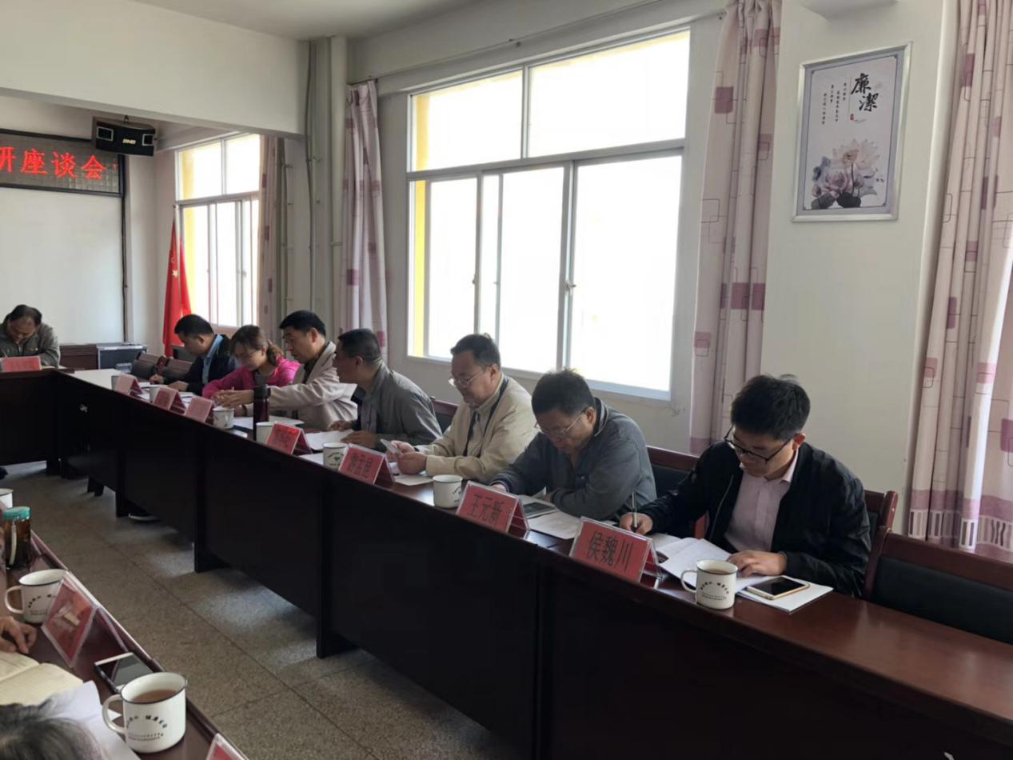
会上，桂丹丹局长汇报了我县中缅边境地区传染病联防联控工作开展情况及基层卫生补短板情况，他指出，我县各级医疗卫生机构在医疗卫生改革发展中取得了一定成效，服务能力明显提升，对外帮扶工作全面推开，各项工作稳步推进，但仍然存在医疗技术人员短缺、基础设施不完善等问题，他表示，今后将进一步加大力度、加快进度，不断推动医改各项工作迈上新台阶，更好地服务全县人民群众。随后，各医疗卫生单位结合当前医疗卫生工作中存在的问题，提出了建议和意见。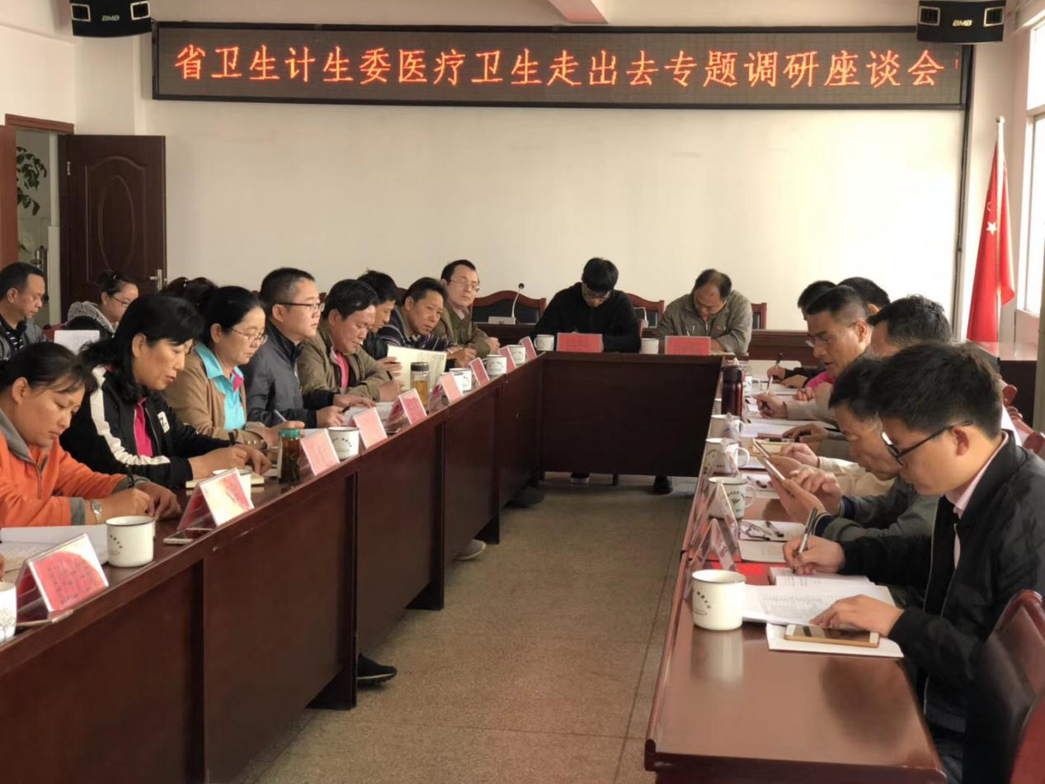
调研组充分肯定我县近年来医疗卫生事业所取得的成绩，认为我县医疗卫生工作在克服政策、人才、资金等重重困难的前提下，仍取得了有效发展，可圈可点。同时指出，当前我县医疗卫生工作还存在改革推进力度不够，医疗卫生基础设施滞后，人才队伍建设和医疗服务水平亟待加强等问题。最后，郭培阳处长在调研中强调，要通过此次调研活动，进一步重视基层医疗卫生工作，真正了解基层医疗卫生单位实际工作情况，找出他们工作中存在的困难，为及时解决困难，提高医疗服务水平，确保最大限度的满足群众对基本医疗服务的需求，为基层人民的健康保驾护航打下了良好的基础。

文：周海存
图：王潇霖

